

班級： 座號： 姓名：
3上
第１課 歐洲(一)
一、歐洲的自然環境有何特色？
(一)三面環海、地形破碎
位置 | 1. 面積－1053萬平方公里，約亞洲的1/4。  2. 絕對位置－緯度大致35度以上，深入北極圈(71°N)→溫帶氣候為主。  3. 相對位置－位於歐亞大陸西北側  西－【 】洋  三面環海，類似大半島，氣候、環境、人文活動受【 】影響深  北－【 】海  東－以【 】山、【 】山與亞洲為界  南－以【 】海、黑海與非洲、亞洲為界  4. 分區－歐洲因位置及文化、政治與經濟因素影響，可分為東、西兩半部  東－過去多為【 】主義國家，發展程度較緩慢  【 】－包括波蘭、捷克、斯洛伐克、匈牙利、羅馬尼亞、烏克蘭、波羅的海三  小國，曾為蘇俄統治，20世紀蘇聯瓦解後紛紛獨立。  【 】－俄羅斯位於歐洲的部分，為俄羅斯的精華區。  西－區內國家多為民主政體，發展程度較高  【 】─包括挪威、瑞典、芬蘭、丹麥、冰島，除丹麥和冰島外，皆深入北極圈。  多冰河地形。地廣人稀，福利制度完善。  【 】－包括英、法、德、荷、比、盧、瑞士、奧地利等國，是歐洲的精華區。  【 】－包括伊比利半島、義大利半島、巴爾幹半島地區的國家。
地形 | - 各區地形特色  2. 【 】地形－位於高緯(大陸冰河→北歐)及高山(山岳冰河→阿爾卑斯山)地區。  3. 海岸地形－歐洲三面環海，多半島，海岸線曲折，多港灣島嶼，多為【 】岸  (如南歐【 】；北歐【 】)  →地形較為破碎，海洋與陸地交錯分布，海灣深入內陸且海岸線綿長，有利於【 】  與【 】的發展。
  位置 |  | 地形特色
  北 | 北歐 | 以斯堪地那維亞半島為主，山地南北縱貫，因緯度高，受冰河侵蝕影響，冰蝕地形發達，有許多峽灣、冰蝕湖，地形崎嶇。
  北 | 西歐、東歐 | 【 】大平原為主，為農業、交通提供良好發展條件，為歐洲的精華區。
  【 】山 |  | 高約4000公尺，有「歐洲屋脊」之稱，為歐洲許多河川發源地。因地勢高，山岳冰河發達，多【 】，為南歐與西歐的天然交通孔道。
  南 | 南歐 | 位於歐亞板塊、非洲板塊接觸帶，多新褶曲山脈，地形崎嶇、平原狹小，多地震與火山，巴爾幹半島有石灰岩地形及谷灣地形。

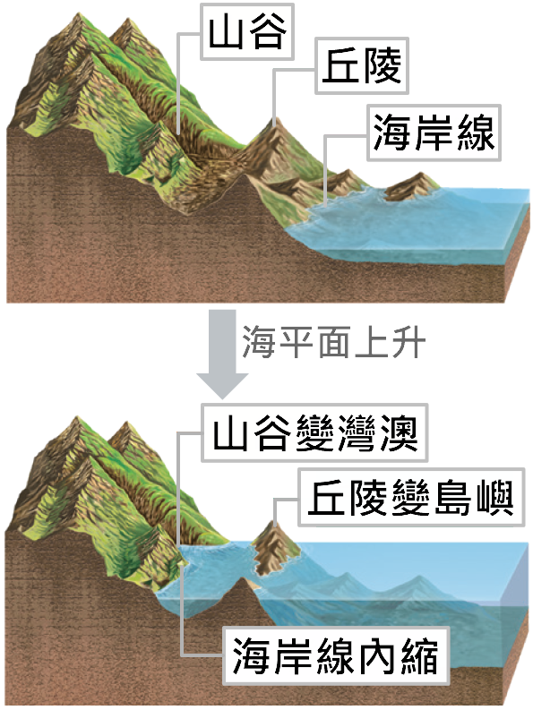

谷灣
沿海地區的丘陵谷地受到海平面上升的影響，使得低平的河谷為海水所淹沒而形成海灣。曲折的海岸線，也常成為天然的港灣，有利航運發展。
冰河
高緯度或高山地區，積雪長年不融，深厚的積雪逐漸被壓密成冰。這些堆積的冰因本身的重量或受坡度的影響，逐漸向下或向外流動，而形成冰河。
圖1 谷灣示意圖

( )1. 由西歐的法國巴黎出發，搭乘火車一路向東到達歐俄地區的莫斯科，沿途經過的地形以
下列哪一種為主？ (A)山地 (B)平原 (C)高原 (D)盆地。
( )2. 阿爾卑斯山是歐洲最高大的山脈，雖為南歐與西歐的天然分界，卻險而不阻，其主要的
原因為何？
(A)山脈主要南、北走向，不構成障礙
(B)地勢雖高但並不險峻，鐵路修築難度不高
(C)冰河侵蝕成的U型谷，形成天然交通孔道
(D)多條河川穿過山脈，交通線即經由河谷低地修築。
( )3. 北歐的挪威具有典型的峽灣海岸，芬蘭則擁有十萬多個湖泊，上述兩個國家的地理景觀
均為何種營力所造成？ (A)火山作用 (B)冰河作用 (C)斷層作用 (D)溶蝕作用。
(二)相對溫暖的氣候
概述 | 1. 歐洲介於35°N～70°N之間，【 】帶氣候廣布。  2. 西側受海洋影響明顯，愈往東側，影響愈小→年降水量由【 】向【 】遞減，氣候大  致南熱北冷、西溼東乾。  3. 多港灣、半島+山脈【 】向→水氣容易深入內陸  →歐洲全境無【 】，人口分布均勻(除了北歐)。  4. 【 】暖流順著沿海與海灣深入歐洲大陸，加上盛行西風的吹送，使受影響的地區，年均溫高於同緯度的歐洲其他地方→北極圈部分港口為不凍港，終年可通航。  5. 受緯度、地形、西風、洋流與距海遠近等因素影響，呈現多樣化的氣候類型。
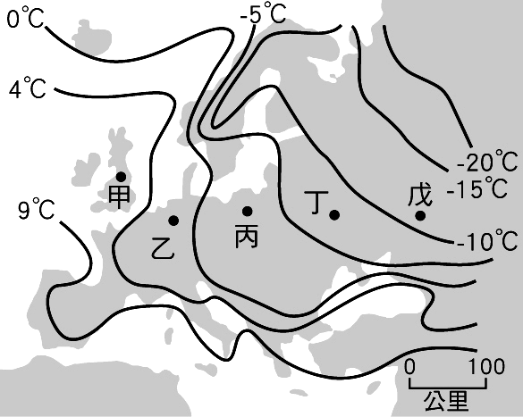
( )4. 圖為歐洲一月月均溫分布圖，依據圖中資訊可以得到下列
哪一項推論？
(A)距海愈遠，年降水量愈少
(B)歐洲全境無乾燥氣候分布
(C)西歐、北歐沿海有暖流流經
(D)歐洲是世界人口分布最平均的一洲。
( )5. 歐洲高緯度地區部分港口擁有終年不結冰的特色，航運十
分發達。造成上述港口終年不結冰的主要原因為何？
(A)大西洋海水鹽度較高 (B)西風吹拂，帶來豐富的水氣
(C)北大西洋暖流經由本區進入北極海 (D)黑潮北上帶來溫暖海水，水溫較高。
( )6. 歐洲人重視環境保育，尤其西歐因地理條件適合風力發電，故採用風力發電系統的比例
高於其他地區。請問：西歐適合風力發電的地理優勢為何？
(A)三面環海 (B)位於季風帶 (C)位處中緯度的西風帶 (D)終年受副熱帶高壓籠罩。
氣候類型 | 【 】  氣候 | 【 】  氣候 | 【 】  氣候 | 【 】  氣候 | 【 】  氣候
分布 | 南歐(緯度30-40度大陸西側) | 西歐、北歐沿海(緯度40-60度大陸西側) | 東歐、歐俄、北歐東部(大部分歐洲) | 阿爾卑斯山 | 北歐北極圈附近
成因 | 夏－副熱帶高壓+涼流  冬－西風+北方高山阻擋冷空氣 | 1.終年西風吹拂  2.北大西洋暖流流經 | 距海較遠  (愈往內陸溫差越大、雨量越少) | 地勢高 | 緯度高
特色 | 1.氣溫：夏熱冬暖  2.降水：夏乾冬雨 | 1.冬暖夏涼，年溫差小  2.全年有雨，秋冬略多 | 1.冬冷夏熱，年均溫向內陸降低，年溫差較大  2.夏雨冬乾，雨量少 | 氣候呈垂直變化，冬季為滑雪勝地 | 終年低溫  北大西洋暖流流經之處有不凍港
二、歐洲的人口與產業有何特徵？
(一)人口分布與特色
分布平均 | 歐洲大部分位於溫帶地區，由於平原廣大，氣候溼潤，自然環境適合人居，是世界上人口分布最平均的一洲。
成長緩慢 | 各國長期出生率偏【 】，大部分國家的人口成長緩慢，有些甚至呈現負成長。
人口老化 | 衛生與醫療進步，平均壽命延長，一九五○年代以前，歐洲已進入高齡化社會。
(二)經濟發展與產業特色
農業 | 1. 以種植【 】類、玉米和馬鈴薯為主。  2. 都市周圍的山地及沿海地區，有酪農業或園藝農業的分布。  如：【 】地勢低窪，土地貧瘠，發展酪農業與園藝農業，因應大都會需求。  3. 南歐為【 】農業區，又因緯度較低，是歐洲重要的蔬果產區。
工業 | 1. 【 】各國的工業發展程度較高。  2. 近年，西歐國家引進東歐地區的勞動力，並且投資東歐地區，強化歐洲整體的工業發展。
觀光業 | 豐富的歷史、藝術文物與優美的自然景觀，為歐洲各國帶來可觀收益。
地中海型農業－南歐受溫帶地中海型氣候影響，作物的生長季和雨季不能配合，農業多須倚賴灌溉，傳統上以種植耐旱的葡萄、橄欖為主。

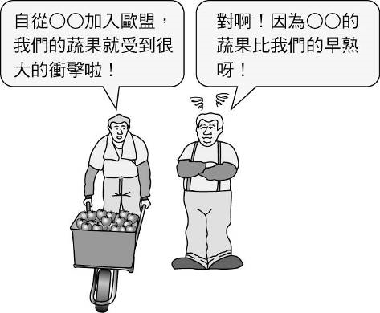
( )7. 圖是法國兩個農夫的對話，他們所討論的○○，最有可
能為下列哪一個國家？
(A)北歐的芬蘭(B)西歐的英國(C)東歐的波蘭(D)南歐的西班牙。
三、歐洲各區有何區域特色？
(一)工商發達與科技進步的西歐
發展條件 | 1. 地形平坦、水運交通發達、礦產豐富。  如：荷蘭【 】位於【 】河出海口，是歐洲最大的港口，為遠洋貨運進入歐陸的門戶之一。  2. 地理位置優越，早年在海外的殖民與貿易中獲得龐大資金。
英國 | 1. 工業革命的起源地，曾擁有眾多殖民地而有「日不落國」之稱。  2. 早期工業區集中在【 】礦豐富的【 】山兩側。  3. 北海發現【 】後，成為推動產業升級與發展高科技產業的資金來源。  如：劍橋科學園區由沼澤改建，是生產晶片與應用軟體的高科技中心，有「歐洲矽沼」之譽。
法國 | 1. 【 】礦蘊藏豐富，發展鋼鐵、汽車、高速鐵路、航空與通訊等工業。  2. 服裝設計、化妝品等時尚產業引領世界流行風潮。  如：【 】號稱「世界時尚之都」，常舉辦時裝週、設計師發表會，帶動風尚。
德國 | 1. 【 】礦豐富、水運便利，發展汽車、機械、化工、光學儀器等工業。  如：賓士(Benz)及寶馬(BMW)汽車，是世界著名的汽車品牌。  2. 品質精良，聲譽卓著，使德國成為歐洲工業產值最大的國家。
(二)文化豐富與觀光業興盛的南歐
發展條件 | 1. 南歐包括【 】、義大利、巴爾幹等三大半島。緯度較低，氣候溫暖、陽光充足，是西、北歐洲居民的度假勝地。  2. 歷史古蹟豐富，成為吸引全球遊客的觀光資源。  如：義大利羅馬競技場是古羅馬時期作為競技、戲劇等展演之場所，現為著名的旅遊景點。
西班牙、葡萄牙 | 1. 地控【 】海峽，絕佳的地理位置有利於航海發展，是昔日的殖民強國。  2. 殖民歷史造就多元文化發展，人文資產豐富成為當地發展觀光的主要特色。  如：西班牙巴塞隆納的聖家堂是高第的作品，設計風格獨特，至今尚未完工。
義大利 |   1. 北倚【 】山，【 】資源充沛。  2. 工藝技術精良，設計創意出色，是南歐工業最發達的國家。  如：法拉利(Ferrari)是義大利著名的汽車品牌，以精湛的汽車工藝聞名於世。
希臘 | 1. 歐洲文明的搖籃、奧林匹克運動會的發源地。  2. 豐富的古蹟與藍白色調風情，每年吸引大量觀光客造訪。  如：桑托里尼島的白色建築搭配湛藍天空與海洋，構成獨特的地中海風格。
(三)善用環境與重視社會福利的北歐
發展條件 | 1. 地處高緯，林、礦資源豐富，【 】地形發達利於航運。  2. 社會福利制度完善，但也因此賦稅高額。因人口老化，國民的稅率負擔加重。
瑞典 | 發展汽車工業、家具業。如：宜家家居(IKEA)以木製材料組合式家具為特色。
挪威 | 發展漁業、航運業。
冰島 | 利用地熱發電，發展溫室農業與煉【 】工業。
(四)新興工業發展與經濟崛起的東歐
發展條件 | 1. 一九九○年代以前，實施【 】，經濟發展較慢、國民所得偏低。  2. 一九九○年代以後，轉為自由市場經濟，利用高素質、低工資的勞工優勢，發展代工產業，成為全球知名企業與其產品進入歐洲的新據點。
波蘭 | 礦產資源豐富，工業發展條件佳，近年因西歐國家投資，成為歐洲工業生產重鎮。
捷克 | 臺灣鴻海科技集團在此投資設立消費性電子生產工廠。

